

Développement Web Avancé (Python)

TP : Installation et Architecture de Base de Django

Réalisé par :

EL Boualiti Oussama

Encadré par :
Mdd. Sara Ahsain
‏

- Introduction :

Ce TP a pour objectif de maîtriser les bases techniques du framework Django, un outil open-source écrit en Python reconnu pour sa robustesse et sa sécurité. Nous avons exploré la mise en place d'un environnement de développement, la création d'un projet et d'une application, ainsi que l'implémentation de l'architecture MVT (Modèle-Vue-Template).

- Préparation de l'Environnement.

- Installation de Python et Django

. Commande de vérification d’instalation de python : python --version.
. Installation de Django : pip install django.

- Environnement Virtuel

L'utilisation d'un environnement virtuel est cruciale pour isoler les dépendances de chaque projet et éviter les conflits entre différentes versions de bibliothèques.

- Création : python -m venv test.
- Activation : monenv\Scripts\activate.

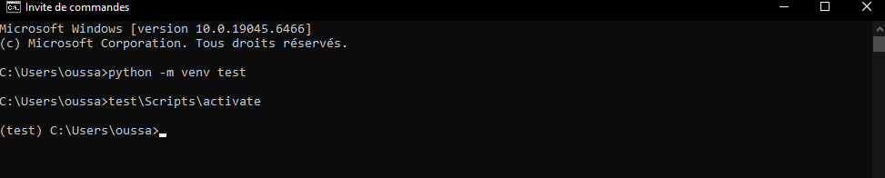

- Architecture du Projet

- Création du Projet et de l'Application.

- Projet : Création du site global nommé myproject via django-admin startproject myproject.
- Application : Création d'un module spécifique nommé testapp via python manage.py startapp testapp.

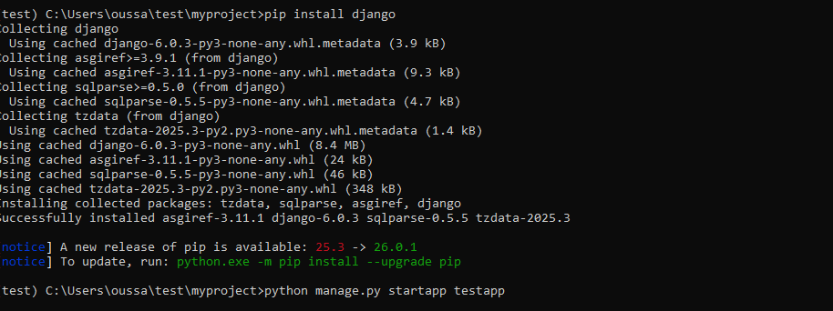

- Configuration du Projet.

- settings.py : Configuration globale (applications installées, base de données, fichiers statiques).

- INSTALLED_APPS = [
- 'django.contrib.admin',
- 'django.contrib.auth',
- 'django.contrib.contenttypes',
- 'django.contrib.sessions',
- 'django.contrib.messages',
- 'django.contrib.staticfiles',
- 'myapp', # Ajout de l'application
- ]

- TEMPLATES = [
- {
- 'BACKEND': 'django.template.backends.django.DjangoTemplates',
- 'DIRS': [os.path.join(BASE_DIR, 'templates')], # Dossier templates
- 'APP_DIRS': True,
- # ...
- },
- ]

- STATIC_URL = 'static/'
- STATICFILES_DIRS = (os.path.join(BASE_DIR, 'static'),)
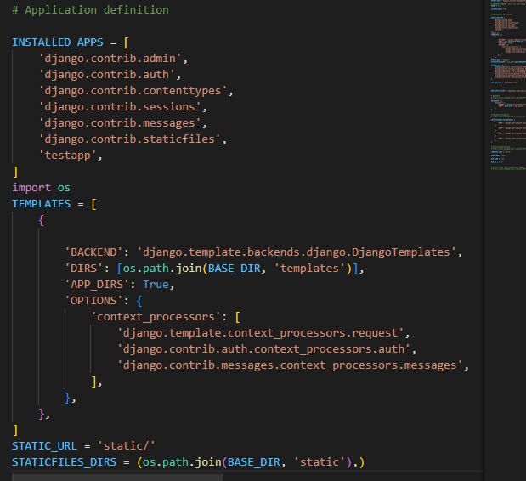

- Développement du Modèle et Administration.

testapp/models.py
Le modèle Feature permet de stocker des informations en base de données :
- from django.db import models
- class Feature(models.Model):
- name = models.CharField(max_length=100)
- details = models.CharField(max_length=500)
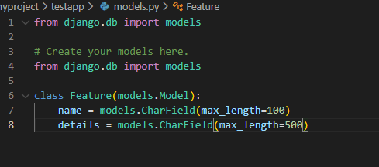

Interface d'administration (testapp/admin.py):
- from django.contrib import admin
- from .models import Feature
- admin.site.register(Feature)

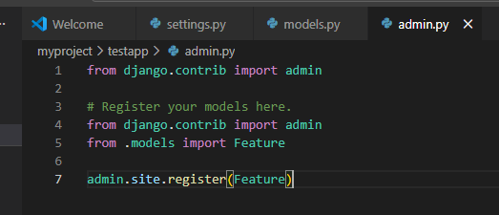

- Logique Métier et Routage.
  - Gestion des URLs (testapp/urls.py)(myproject/urls.py).

- from django.urls import path
- from . import views # Importe depuis le dossier testapp

- urlpatterns = [
- path('', views.index, name='index'),
- path('register', views.register, name='register'),
- path('login', views.login, name='login'),
- path('counter', views.counter, name='counter'),
- ]

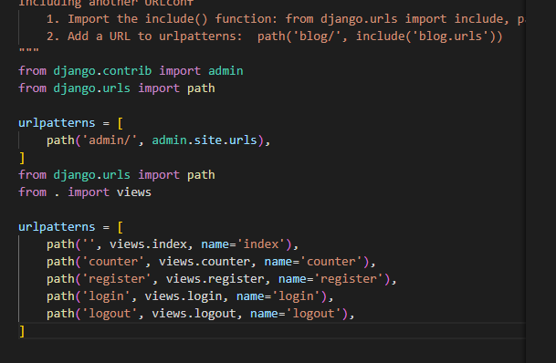

- Myproject/urls.py

- from django.contrib import admin
- from django.urls import path, include
- urlpatterns = [
- path('admin/', admin.site.urls),
- path('', include('testapp.urls')), ]

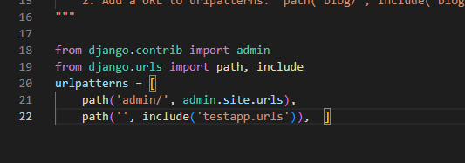

- Les Vues

- from django.shortcuts import render

- # Create your views here.
- from django.shortcuts import render, redirect
- from django.contrib.auth.models import User, auth
- from django.contrib import messages
- from .models import Feature

- def index(request):
- features = Feature.objects.all()
- return render(request, 'index.html', {'features': features})

- from django.contrib.auth import authenticate, login as auth_login
- from django.contrib import messages

- def login(request):
- if request.method == 'POST':
- u = request.POST['username']
- p = request.POST['password']

- # Vérification des identifiants dans la base de données
- user = authenticate(username=u, password=p)

- if user is not None:
- auth_login(request, user)
- return redirect('/')
- else:
- messages.info(request, 'Identifiants invalides')
- return redirect('login')

- return render(request, 'login.html')

- def counter(request):
- if request.method == 'POST':
- text = request.POST['text']
- amount_of_words = len(text.split())
- return render(request, 'counter.html', {'amount': amount_of_words})
- return render(request, 'counter.html')

- def register(request):
- if request.method == 'POST':
- u = request.POST['username']
- e = request.POST['email']
- p1 = request.POST['password']
- p2 = request.POST['password2']

- if p1 == p2:
- if User.objects.filter(username=u).exists():
- messages.info(request, 'Le nom d\'utilisateur existe déjà')
- return redirect('register')
- else:
- user = User.objects.create_user(username=u, email=e, password=p1)
- user.save()
- return redirect('login')
- else:
- messages.info(request, 'Mots de passe non identiques')
- return redirect('register')
- return render(request, 'register.html')

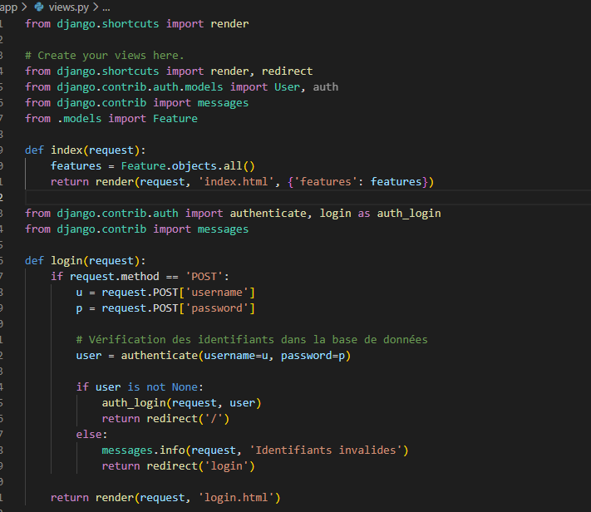

    - Les page (frontend).

- Cretion de folder template et les fichiers Html (login counter , register, index)

- Register page :

- <!DOCTYPE html>
- <html>
- <body>
- <h1>Inscription</h1>
- <form action="register" method="POST">
- {% csrf_token %}
- <input type="text" name="username" placeholder="Nom d'utilisateur"><br>
- <input type="email" name="email" placeholder="Email"><br>
- <input type="password" name="password" placeholder="Mot de passe"><br>
- <input type="password" name="password2" placeholder="Confirmez le mot de passe"><br>
- <input type="submit" value="S'inscrire">
- </form>

- {% for message in messages %} <p style="color: red;">{{message}}</p>
- {% endfor %}
- </body>
- </html>

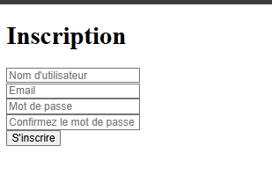

- Login page :

- <!DOCTYPE html>
- <html>
- <head>
- <title>Connexion</title>
- </head>
- <body>
- <h1>Page de Connexion</h1>
- <form method="POST" action="login">
- {% csrf_token %}
- <input type="text" name="username" placeholder="Nom d'utilisateur"><br>
- <input type="password" name="password" placeholder="Mot de passe"><br>
- <input type="submit" value="Se connecter">
- </form>

- {% for message in messages %}
- <p style="color: red;">{{message}}</p>
- {% endfor %}
- </body>
- </html>

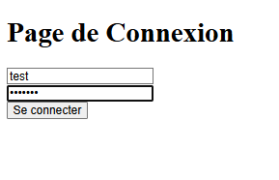

- Accueil page :

- {% load static %}
- <!DOCTYPE html>
- <html>
- <head>
- <title>Mon Projet Django</title>
- </head>
- <body>
- <h1>Bienvenue {{name}}</h1> <h3>Compteur de mots</h3>
- <form method="POST" action="counter">
- {% csrf_token %} <textarea name="text" rows="10" cols="30"></textarea><br>
- <input type="submit" value="Soumettre">
- </form>

- <hr>
- <h3>Fonctionnalités disponibles :</h3>
- <ul>
- {% for feature in features %} <li><strong>{{feature.name}}</strong> : {{feature.details}}</li>
- {% endfor %}
- </ul>
- </body>
- </html>

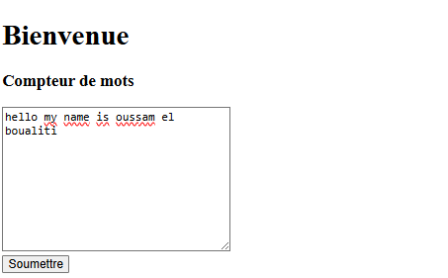

- Result page :

- <!DOCTYPE html>
- <html>
- <body>
- <h1>Résultat du calcul</h1>
- <p>Le texte contient : <strong>{{amount}}</strong> mots.</p> <a href="{% url 'index' %}">Retour à l'accueil</a>
- </body>
- </html>

